

Efetuar Parcelamento de Débitos - Aba Débitos
Esta funcionalidade, que pertence ao Módulo de Cobranca, permite efetuar parcelamento dos débitos de um imóvel. Ela pode ser acessada no caminho GSAN > Cobranca > Parcelamento > Efetuar Parcelamento de Débitos > Aba Débitos.
Em função da quantidade de informações que fazem parte do processo de parcelamento, para efetuar o parcelamento a tela foi dividida em quatro abas:
- Aba Imóvel - Para identificação do imóvel.
- Aba Débitos - Para confirmação e detalhamento dos débitos que serão parcelados.
- Aba Negociação - Para configuração da forma de pagamento: A Vista, ou Parcelado. E, em caso de confirmada a forma de pagamento parcelada, definir o valor da entrada, e a quantidade de parcelas do parcelamento, com seu respectivos valores.
- Aba Conclusão - É apresentado um resumo da negociação e débito, e você deverá confirmar, ou não, a realização do parcelamento.
As telas do tipo aba têm um comportamento padrão. Clique aqui para obter uma explicação mais detalhada do funcionamento das telas do tipo aba. Para ter acesso à ajuda das demais abas, clique no link correspondente. Aqui veremos o preenchimento dos campos referentes à Aba Débitos:

Observação
Informamos que os dados exibidos nas telas a seguir são fictícios, e não retratam informações de clientes.
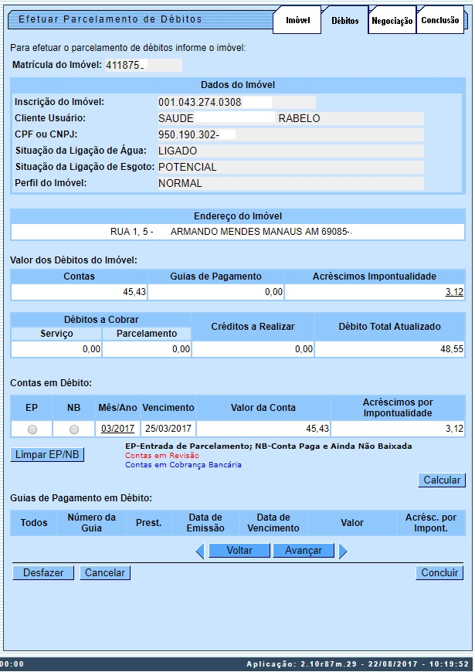
A tela acima exibe as informações sobre os débitos do imóvel para efeito de parcelamento.
Para a MANAM, existe uma regra de restrição quanto ao número máximo de reparcelamentos. Esta regra determina a quantidade de reparcelamentos do imóvel que pode ser maior ou igual à quantidade de reparcelamentos do perfil. Nesse caso, alguns usuários têm permissão especial para efetuar reparcelamentos em quantidade acima da definida no perfil de parcelamento. Caso o usuário não tenha e exceda seu limite, o sistema exibe a mensagem de crítica (clique sobre a imagem para ampliar seu tamanho):

Efetuar Parcelamento de Débitos - Aba Débitos CAEMA
Por solicitação da Caema, com o objetivo de gerar Notificações de Débitos com Desconto para um conjunto de Matrículas informadas, os descontos concedidos serão em função do Débito Total (principal + juros e multas), e se a Notificação não for paga no Vencimento o débito retornará ao Valor Original.
Em função desse alteração, foi necessário fazer os seguintes ajustes:
- Criar/configurar uma Resolução de Diretoria com desconto 20% do valor devido original e 100% dos Juros/multas;
- Corrigir o cálculo dos descontos no parcelamento para pagamento à vista;
- Criar um critério de cobrança e associar à RD criada;
- Corrigir a gravação do valor do desconto na funcionalidade de Gerar Atividade da Ação de Cobrança;
- Alterar o layout do arquivo texto gerado pela funcionalidade Gerar TXT da Ação Cobrança e incluir o valor do desconto concedido.
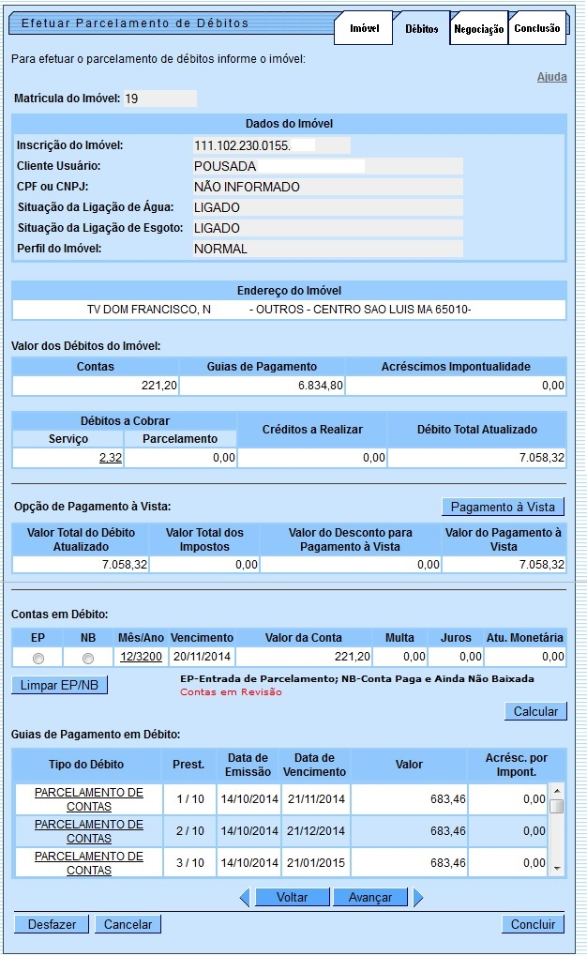
Para os chechboxs marcados referentes a EP - Entrada de Parcelamento, e NB - Conta Paga e Ainda Não Baixada, clique no botão .
Clique no link do campo Mês/Ano para o sistema exibir a tela de Consultar Conta com o detalhamento das informações.

Funcionalidade dos Botões
Botão | Descrição da Funcionalidade
 | Ao clicar neste botão, o sistema baixa a fatura do pagamento à vista do débito para impressão e envio ao cliente, com vencimento contando sete dias corridos após a data de impressão corrente.
 | Ao clicar neste botão, o sistema limpa o checkbox referente a EP - Entrada de Parcelamento, e NB - Conta Paga e Ainda Não Baixada.
 | Ao clicar neste botão, o sistema calcula o valor do parcelamento.
 | Ao clicar neste botão, o sistema volta à aba anterior.
 | Ao clicar neste botão, o sistema avança para aba seguinte.
 | Ao clicar neste botão, o sistema permite desfazer a operação realizada.
 | Ao clicar neste botão, o sistema permite cancelar a operação e retorna à tela principal.
 | Ao clicar neste botão, o sistema comanda a execução do parcelamento.
 | Ao clicar neste botão, o sistema comanda a emissão de segunda via de conta.
 | Ao clicar neste botão, o sistema fecha a tela de consulta.

Referências
Efetuar Parcelamento de Débitos

Termos Principais
Cobrança
Parcelamento
Clique aqui para retornar ao Menu Principal do GSAN

